Anglický jazyk 8.C – skupina Muková
6.4. – 10.4.2020
Milí žáci, posílám vám text týkající se Velikonoc. Článek si přečtěte, neznámá slovíčka si můžete vyhledat ve slovníku nebo v překladači, bude-li to potřeba. Poté udělejte úkoly vztahující se k textu. Řešení máte na konci souboru. Dejte mi vědět, jak vám to šlo.

Dále vám posílám video o nástrahách online výuky Shrň jeho obsah do několika (anglických) vět, přidej svůj názor na toto video a zašli do 12.4. na Bakaláře. Tento týden vyzkoušíme nový způsob zasílání úkolů. Nedávno ti přišlo video, jak posílat úkoly přes Bakaláře – kdyby s tím byl nějaký problém, kontaktuj mě.
https://www.youtube.com/watch?v=BSxM6_zEw2k&list=RDBSxM6_zEw2k&start_radio=1&t=8
Přikládám ještě dobrovolný pracovní list.

Mějte se krásně!

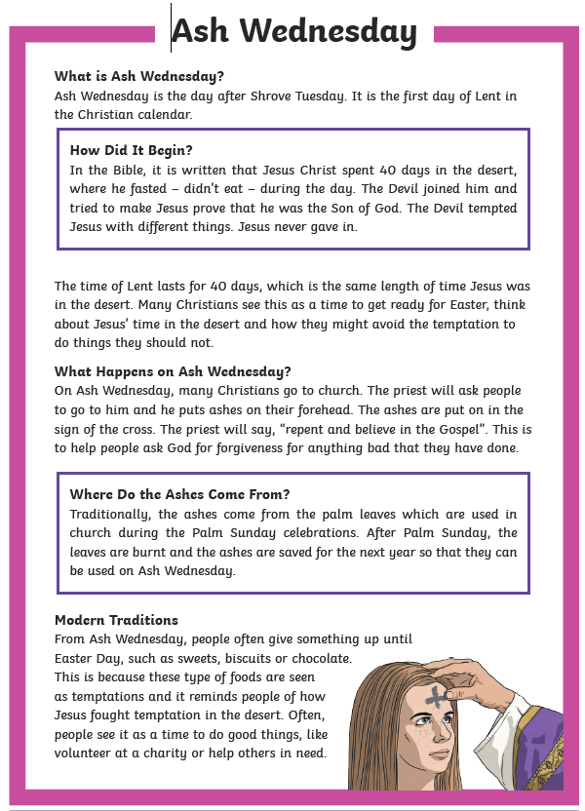
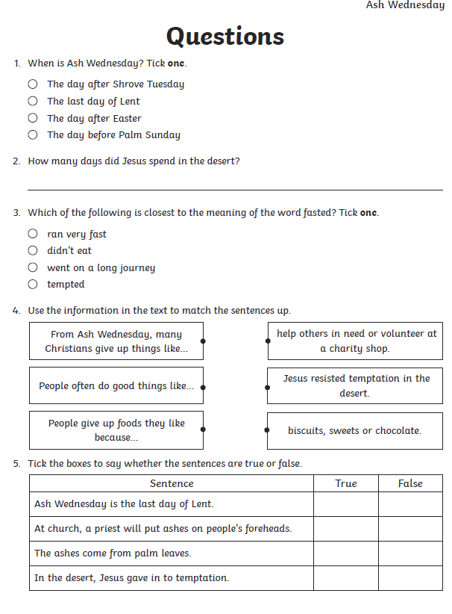

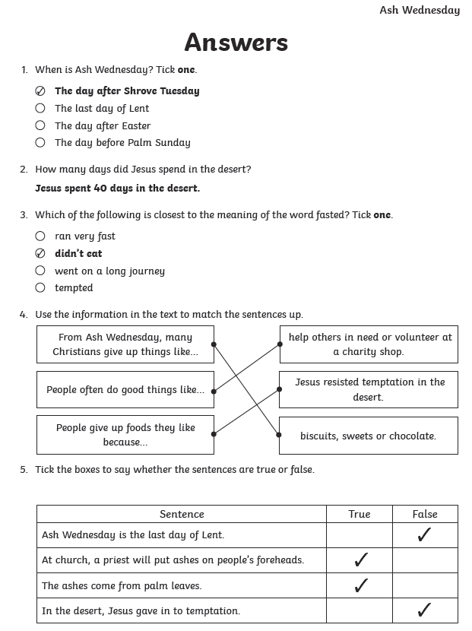
Pracovní list navíc: